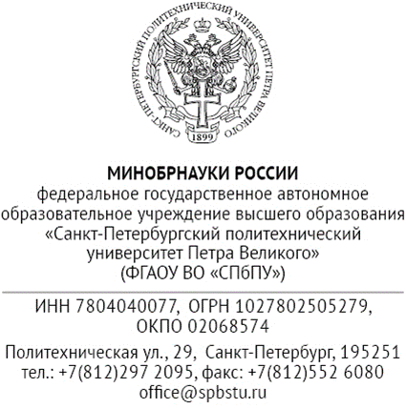  __________ № ______________ | В организационный комитет международного конкурса  научных работ молодежи
ПРЕДСТАВЛЕНИЕ
- Наименование темы научной работы (должно соответствовать названию работы, указанному на титульном листе): _________________.
- Данные об авторе:
Фамилия, имя, отчество (полностью): ______________________________.
Студент (полное наименование факультета, высшей школы, курс) ______.
- Научный руководитель (полностью ФИО, должность, учёное звание, степень): ______________________________________________________.
- Данные о вузе, рекомендующем данную работу:
Наименование: федеральное государственное автономное образовательное учреждение высшего образования «Санкт-Петербургский политехнический университет Петра Великого».
Руководитель: ректор ФГАОУ ВО «СПбПУ» Рудской Андрей Иванович.
Почтовый адрес: 195251, г. Санкт-Петербург, ул. Политехническая, д. 29.
Контактные телефоны и адрес электронной почты: +7 (812) 294-22-86, +7 (812) 552-67-57, smnk@spbstu.ru, office@spbstu.ru.

Проректор по научно-организационной
деятельности Ю. С. Клочков

Директор (указать полностью
наименование института) _________ (указать ФИО)
*пояснения курсивом и скобки удалить.

